测试样例1：11 15(顶点数，边数)

0 1 1 0 2 1 1 2 1 1 3 1 1 4 1 2 3 1 3 6 1 4 5 1 4 6 1 4 7 1 5 7 1 6 7 1 8 9 1

9 10 1(边的两个顶点，权重)

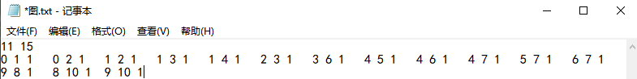

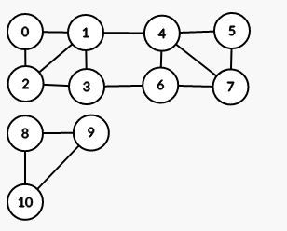

图的储存与显示(邻接矩阵)

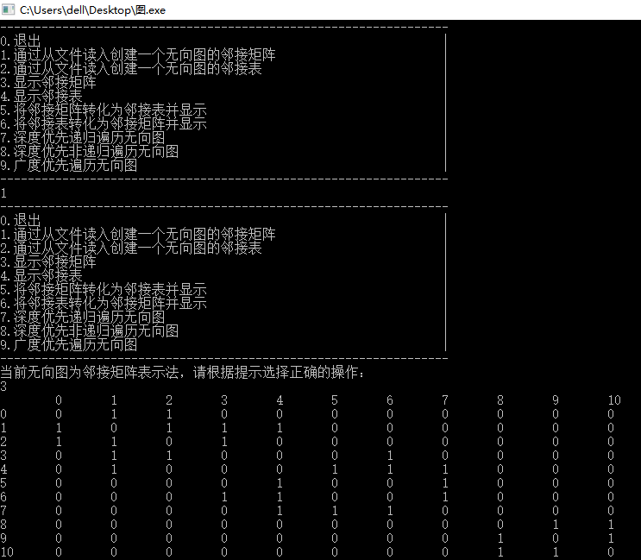

邻接矩阵转化为邻接表

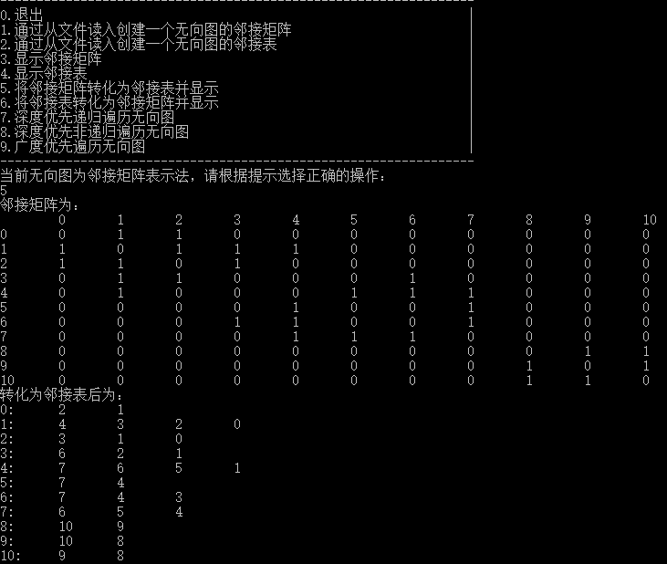

深度优先递归遍历

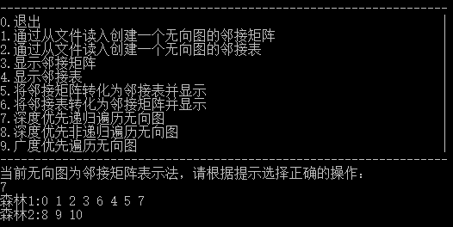

深度优先非递归遍历

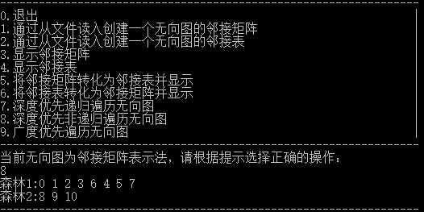

广度优先遍历

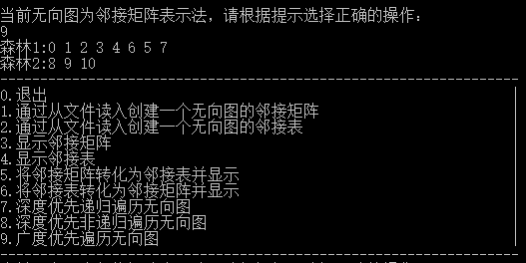

图的存储与显示(邻接表)

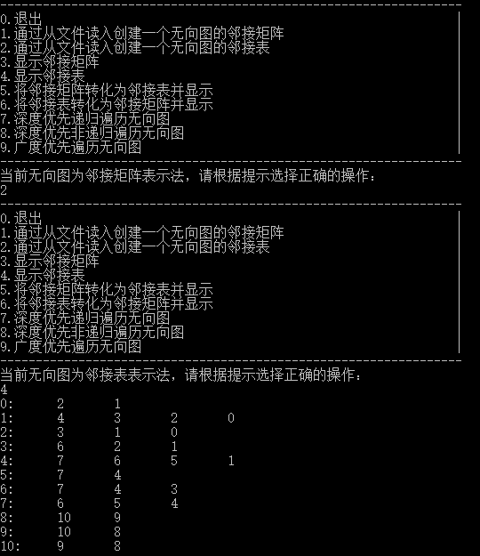

邻接表转化为邻接矩阵

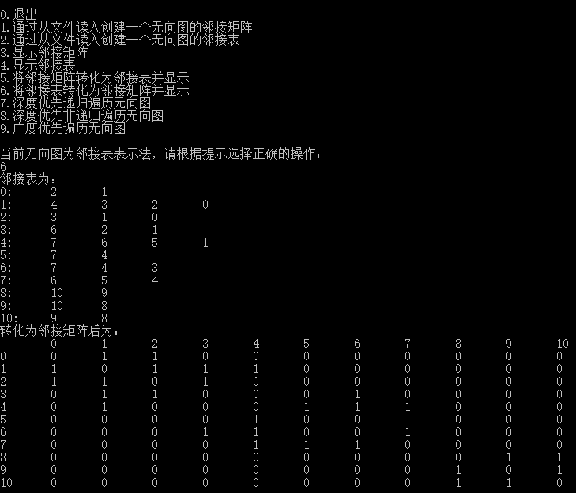

深度优先递归遍历

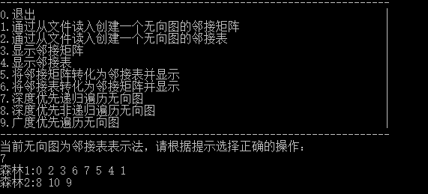

深度优先非递归遍历

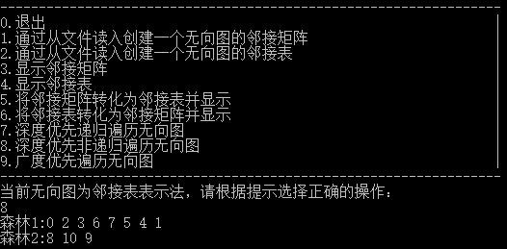

广度优先遍历

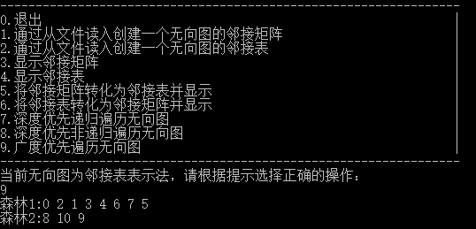

测试样例2：10 16(顶点数，边数)

0 1 1 0 5 1 1 2 1 1 4 1 2 3 1 2 5 1 3 4 1 3 6 1 3 9 1 4 5 1 6 7 1 6 8 1

6 9 1 7 8 1 7 9 1 9 8 1 (边的两个顶点，权重)

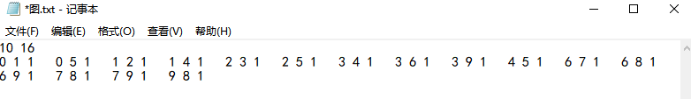

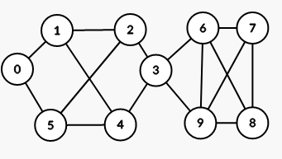

图的储存与显示(邻接矩阵)

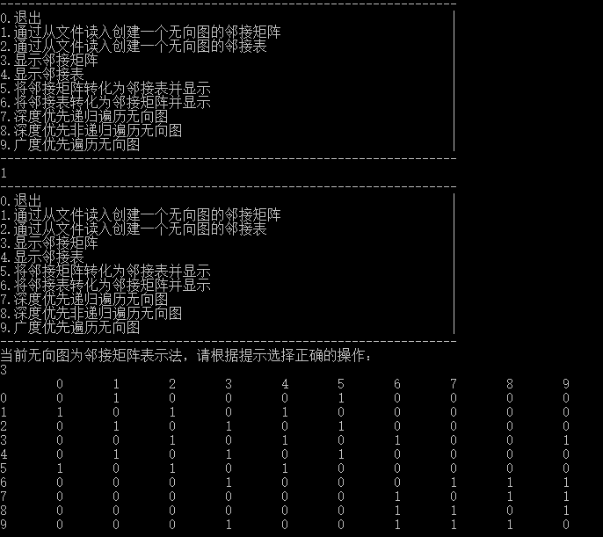

邻接矩阵转化为邻接表

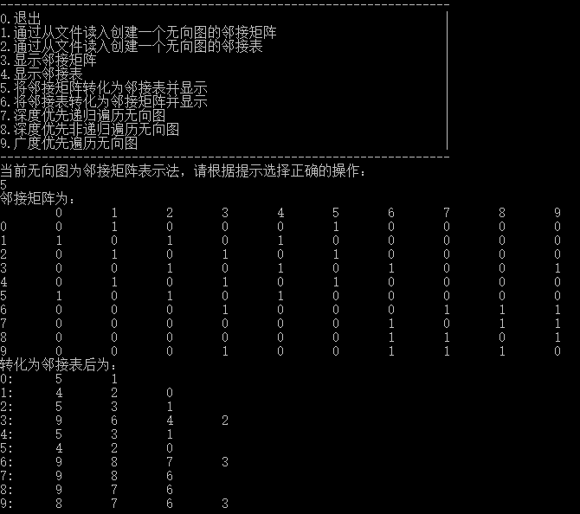

深度优先递归遍历

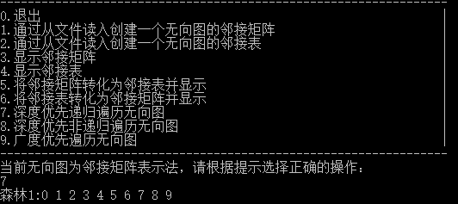

深度优先非递归遍历

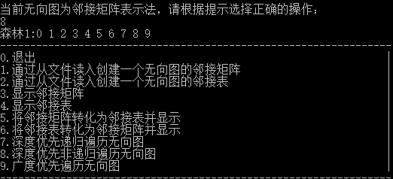

广度优先遍历



图的储存与显示(邻接表)

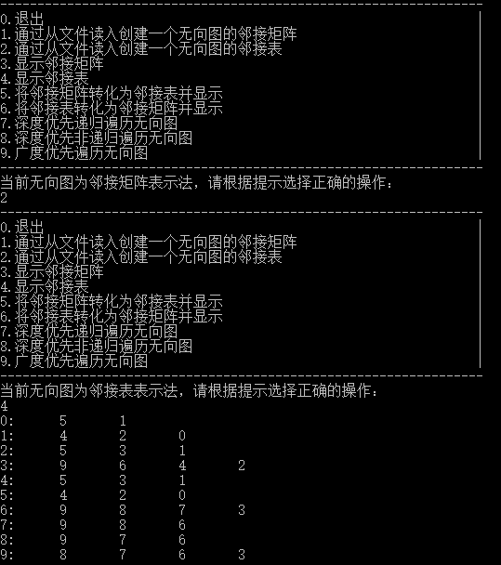

邻接表转化为邻接矩阵

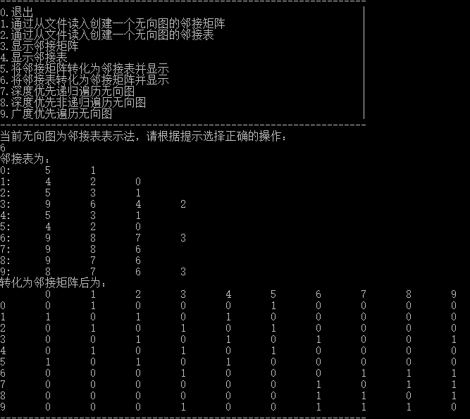

深度优先递归遍历

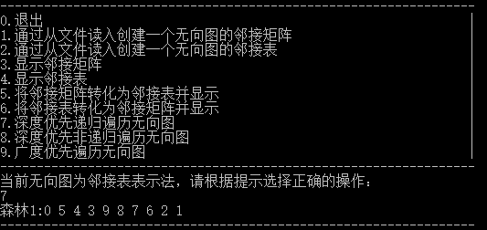

深度优先非递归遍历

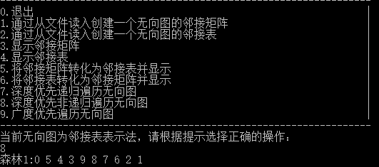

广度优先遍历

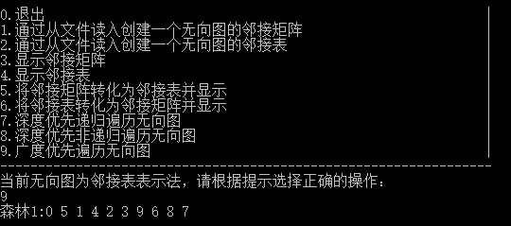

时间复杂度分析

使用邻接矩阵建立图

算法时间复杂度：O(n^2+n+2e)//n个顶点的初始化，n^2条边的初始化，2e条边的初始化，

算法空间复杂度：O(n^2+n)//储存n^2条边信息，n个顶点信息

使用邻接表建立图

算法时间复杂度：O(n+2e)//n个顶点的初始化，2e条边的初始化

算法空间复杂度：O(n+2e)//储存n个顶点与2e条边信息

使用邻接矩阵的深度优先搜索

算法时间复杂度：O(n)//每个顶点都被访问一遍

算法空间复杂度：O(n^2+2n)//邻接矩阵的存储信息，判断节点是否访问过的顶点数组，储存中间节点的栈

使用邻接表的深度优先搜索

算法时间复杂度：O(n)//每个顶点都被访问一遍

算法空间复杂度：O(n+e)//邻接表的存储信息，判断节点是否访问过的顶点数组，储存中间节点的栈

使用邻接矩阵的广度优先搜索

算法时间复杂度：O(n)//每个顶点都被访问一遍

算法空间复杂度：O(n^2+2n)//邻接矩阵的存储信息，判断节点是否访问过的顶点数组，储存中间节点的队列

使用邻接表的广度优先搜索

算法时间复杂度：O(n)//每个顶点都被访问一遍

算法空间复杂度：O(n+e)//邻接表的存储信息，判断节点是否访问过的顶点数组，储存中间节点的队列